**Самообложение**

Под средствами самообложения граждан понимается разовые платежи граждан, которые направляются на решение вопросов местного значения в соответствии со статьей 56 Федерального закона № 131-ФЗ.

Сбор средств самообложения граждан стали проводить с 2016 года.

Показатель активности поступлений средств:

2016 год –утверждено решением 0,7 тыс.руб.- исполнено 0,7 тыс.руб. – 100%;

2017 год –утверждено решением 2,4 тыс.руб.- исполнено 2,4 тыс.руб. – 100%;

2018 год –утверждено решением 3,0 тыс.руб.- исполнено 3,0 тыс.руб. – 100%;

2019 год –утверждено решением 5,0 тыс.руб.- исполнено 5,0 тыс.руб. – 100%;

2020 год –утверждено решением 5,0 тыс.руб.- исполнено 5,0 тыс.руб. – 100%;

2021 год –утверждено решением 5,0 тыс.руб.- исполнено 5,0 тыс.руб. – 100%;

2022 год –утверждено решением 5,0 тыс.руб.- исполнено 5,0 тыс.руб. – 100%;

2023 год –утверждено решением 5,0 тыс.руб.- исполнено 5,0 тыс.руб. – 100%;

2024 год –утверждено решением 5,0 тыс.руб.- исполнено 5,0 тыс.руб. – 100%;

В 2024 году администрация сельсовета направляет пакет документов в Министерство финансов края с целью получения иных межбюджетных трансфертов с мероприятием «Поддержка самообложения граждан в городских и сельских поселениях» краевой программы «Содействие развитию местного самоуправления в Красноярском крае». Суть программы заключается в выделении из краевого бюджета суммы в три раза больше собранным средствам самообложения граждан.

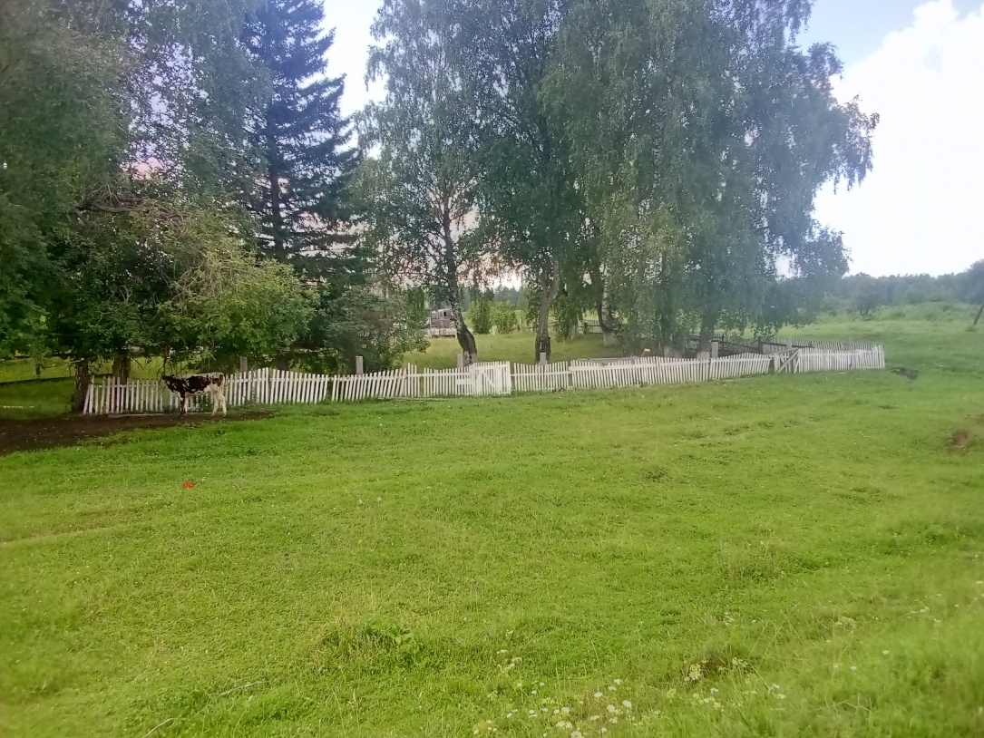

Средства самообложения граждан и иных межбюджетных трансфертов в 2024 году были потрачены на ограждение территории Касьяновского СДК (благоустройство территории), число благополучателей - 132 чел.

